Drone rapport
Oppgave uke 35-36
- Hva har dere gjort?
  - Vi har programmert en drone til å gjøre ulike oppgaver. Vi har brukt mye internett for å finne ulike løsninger på oppgaven. Med det feilsøkte vi oss fram til en kode som tilslutt koblet seg til dronen og lot oss gi den flere oppgaver.
- Hvilket oppdrag gjorde dere?
  - Oppgaven dronen skal løse er å: Utføre en liftoff Fly 1m framover Flipp framover Rotere 180 grader Fly 1m framover Flipp framover Lande.
- Hvilket kode språk?
  - Vi har brukt Python
- Hvilke problemer og utfordringer møtte dere på?
  - Finne ut hvilket språk.
  - Å koble til dronen.
  - Finne ut hvordan vi sender kommandoer til dronen.
- Hvilke valg tok dere for å få ferdig prosjektet?
  - Vi måtte velge språk, da sto valget mellom javascript og python.
- Vis kode:
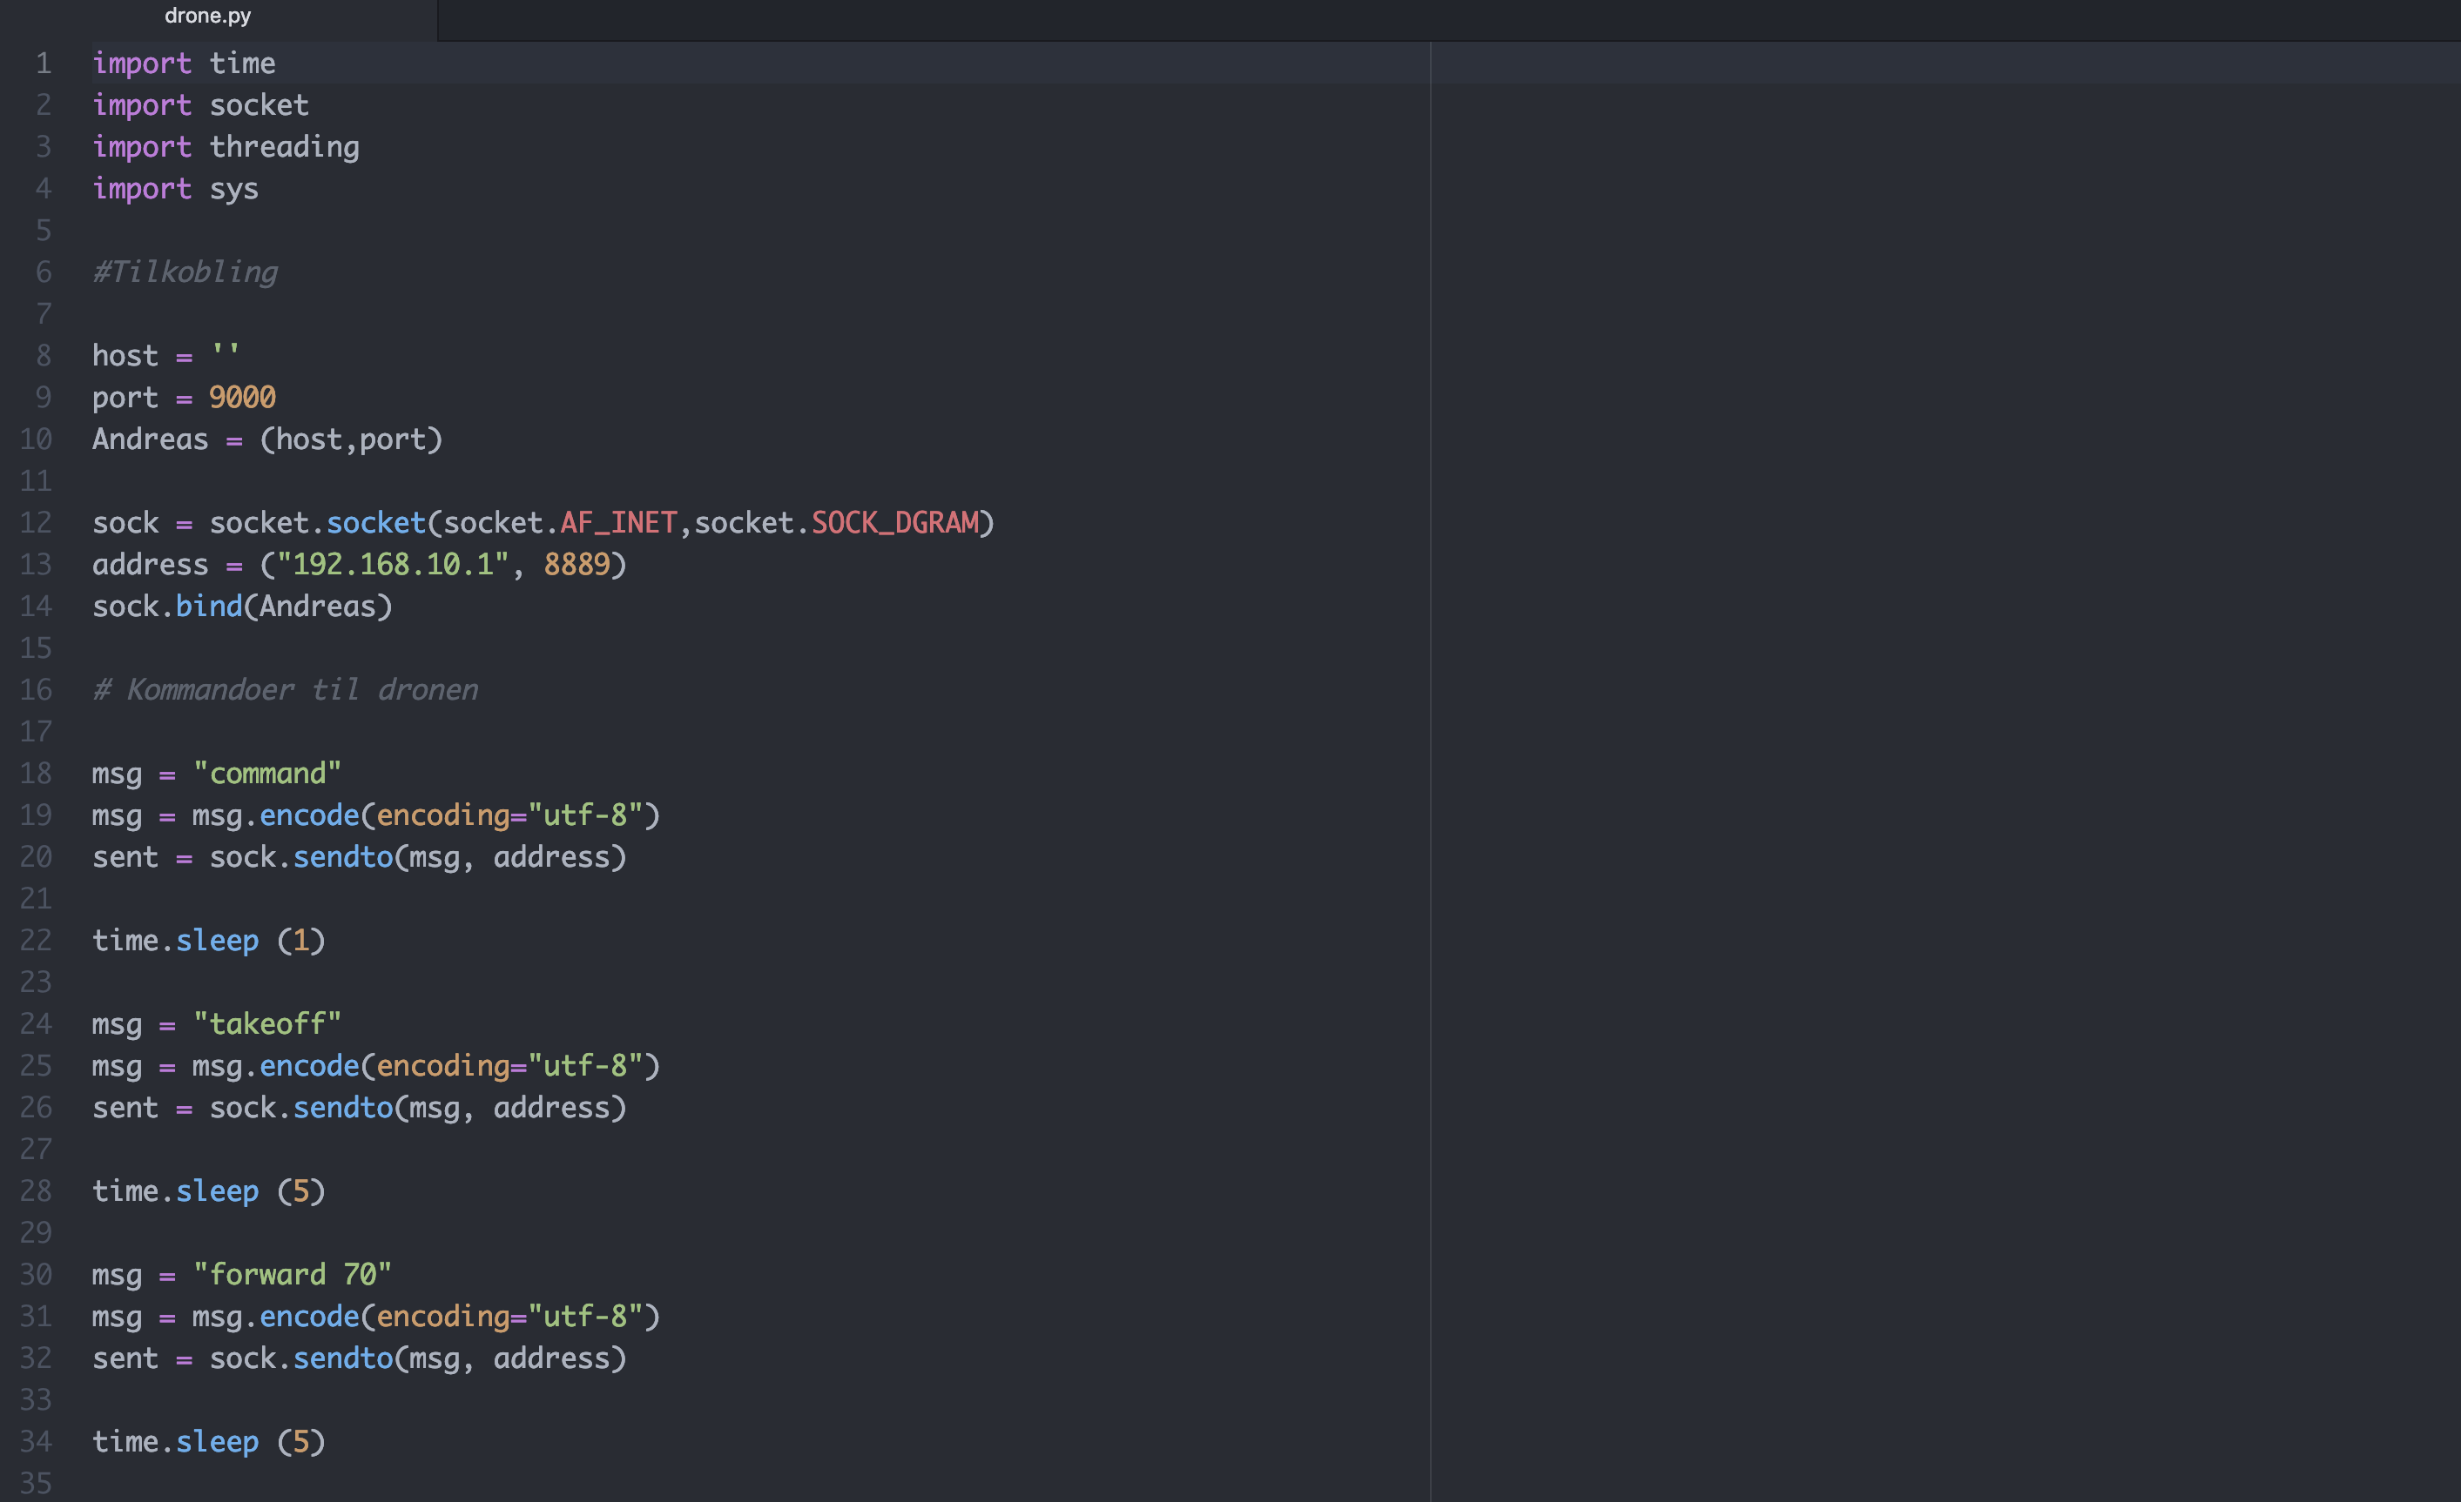
Vår kode
- Video:
https://www.youtube.com/watch?v=bYbDRVdXOQc

Kilder:
https://terra-1-g.djicdn.com/2d4dce68897a46b19fc717f3576b7c6a/Tello%20%E7%BC%96%E7%A8%8B%E7%9B%B8%E5%85%B3/For%20Tello/Tello%20SDK%20Documentation%20EN_1.3_1122.pdf
https://terra-1-g.djicdn.com/2d4dce68897a46b19fc717f3576b7c6a/Tello%20%E7%BC%96%E7%A8%8B%E7%9B%B8%E5%85%B3/Both/Tello3(1).py

